Nome formando:
Veja as imagens dos produtos que chegaram ao estabelecimento. Faça de conta que é você que o recebe. Veja as duas imagens abaixo, e preencha a tabela 1:

Imagem 1. Carne com 50 kg, chegou dia 13-05-2020 pelas 11h00, tinha o aspeto da imagem abaixo. Colocado o termómetro dava a temperatura de 11ºC.
O lote da carne era o número: 0101 e a validade era até 17-05-2020.
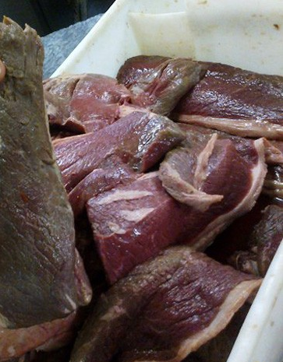

Imagem 2. Carne com 60 kg, que chegou dia 14-05-2020, pelas 9h00. tinha o aspeto da imagem abaixo. Colocado o termómetro dava a temperatura de 3ºC.
O lote da carne era o numero: 0102 e a validade era até 19-05-2020.
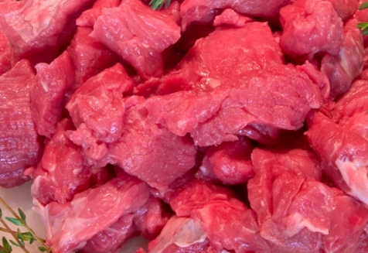

Tabela1.
Data | Peso | Lote | Validade | Temperatura | Produto |  | Obs. | Rub.
 |  |  |  |  | Conforme | Não conforme

NOME FORMANDO:

